الجمهورية الجزائرية الديمقراطية الشعبية

وزارة التربيـة الوطنيـة مديرية التربية لولاية المسيلة ثانويـة المجاهد عبد القادر بن رعاد / بوسعادة
المستوى : نهائي (ع ت – ت ر ) // 8:00 – 11:00 // التاريخ : 03 / 03 /2011
الإمتحان الثاني في مادة العلوم الفيزيائية للقسم النهائي
التمرين الأول ( 4.5 نقطة ):
من أجل تحقيق دراسة حركية تحول بطئ بين شوارد اليود والماء الأكسجيني حيث لهما نفس التركيز نحقق الخليطين التاليين .
الخليط
نضيف لكل خليط كمية من الماء المقطر وقطرات من حمض الكبريت فيصبح
الحجم التفاعلي ( الكلي ) . نكتب معادلة التفاعل الحادث في كل خليط كمايلي :
5
1
2
1
1- أكتب المعادلات النصفية للتفاعل الحادث ، ثم استنتج الثنائيتين الداخلتين في التفاعل .
2 – أ- أحسب من أجل كل خليط الكميات الإبتدائية .
ب - أنجز جدول التقدم للتفاعل الحادث في الخليط الأول .
3 – البيان المقابل يعطي تركيز ثنائي اليود المتشكل بدلالة الزمن في كل خليط .
أ – أحسب تركيز اليود المتشكل في الحالة النهائية في الخليط الأول .
ب – إستنتج من البيان تركيز اليود المتشكل في اللحظة .
الشكل
جـ - هل التفاعل في الخليط عند إنتهى ؟ علل .
4 - أ / عرف سرعة تشكل ثنائي اليود بدلالة . ب / قارن وصفيا السرعتين في اللحظة .
جـ / حدد العامل الحركي المسؤول عن تغير السرعة . د / هل يمكن إعتبار حمض الكبريت وسيط ؟ علل .
التمرين الثاني ( 3.5 نقطة ):
أثناء عملية ترميم بالثانوية عثر العمال على قطعة خشبية تحت البناء ، فأستغلها تلاميذ القسم النهائي لمعرفة عمر الثانوية .
** الكربون نظير إشعاعي لعنصر الكربون ينتج عنه الإشعاع .
1- أكتب معادلة التحول النووي .
2- يعطى الجدول التالي :
إن نسبة الكربون في الكائنات الحية ثابتة : وتتناقص في جسم ميت بسبب تفكك ، و أن نصف عمر الكربون هو .

نسمي نسبة في اللحظة . بطريقة معينة قمنا بقياس النسبة في لحظات معينة فتحصلنا على الجدول التالي :
أ- أكمل الجدول .
ب- أرسم .
جـ - لاحظ التلاميذ أن نسبة هي ، ما هو عمر الثانوية ؟ . تأكد من ذلك حسابيا .
التمرين الثالث ( 4.5 نقاط ) :
تتكون الدارة الكهربائية المبينة في الشكل من العناصر الكهربائية التالية : مولد قوته المحركة الكهربائية
مكثفة سعتها ، ناقل أومي مقاومته ، مبدلة .
في اللحظة ، نضع المبدلة على الوضع بحيث نغلق دارة المولد ، و نربط قطبي المكثفة براسم الاهتزاز المهبطي ، فنحصل على منحني تطور التوتر الكهربائي بين طرفي المكثفة و الموضح في الشكل
1 – بتطبيق قانون جمع التوترات ، أثبت أن المعادلة التفاضلية التي تربط و تكتب بالشكل : 2 – أثبت بالتحليل البعدي أن الثابت يقدر بالثانية في الجملة الدولية للوحدات .
3 – تحقق أن حل المعادلة التفاضلية السابقة هو : ، ثم بيّن أن : في اللحظة .
4- ما هي شدة التيار الكهربائي المار في الدارة بعد من غلقها ؟ .
5 – أحسب قيمة التوتر في اللحظتين : ، .
6 - أرسم المماس للمنحنى عند المبدأ 7 – عيّن من البيان قيمة الثابت . 8 – أوجد قيمة سعة المكثفة .
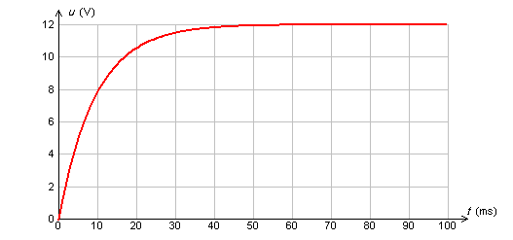

الشكل
الشكل
التمرين الرابع ( 4 نقاط ):

نضع في كأس بيشر من محلول حمض الإيثانويك ، تركيزه المولي ، لتعيين هذا التركيز نتابع
عن طريق الـ متر معايرة هذا الحجم من المحلول الحمضي السابق بواسطة محلول هيدروكسيد الصوديوم ، تركيزه المولي : ، فنحصل على منحنى تغيرات بدلالة حجم محلول هيدروكسيد الصوديوم المضاف .
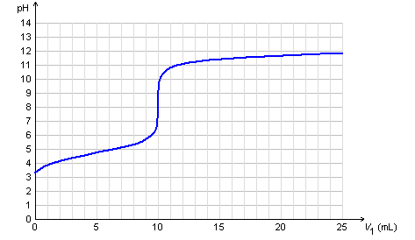
1 – أكتب معادلة التفاعل المنمذج للتحول الكيميائي الحاصل
بين الحمض وشوارد الهيدروكسيد .
2 – عرف نقطة التكافؤ ، ثم حدد إحداثياتها من البيان .
3 – أحسب التركيز المولي الابتدائي لمحلول حمض الإيثانويك .
4 – عين من البيان نقطة نصف التكافؤ ، واستنتج قيمة
الشكل
للثنائية : .
5 – أوجد التراكيز المولية للأفراد الكيميائية التالية :
، عند إضافة ، وأحسب ثابت الحموضة : ، وتأكد من قيمة المحسوبة في السؤال – 4 .
التمرين الخامس ( 3.5 نقطة ):
في نظام المجموعة الشمسية ، تدور الأرض حول الشمس ، نفرض أن حركتها دائرية منتظمة .
1 – بتطبيق قانون الجذب العام ، أكتب العبارة الشعاعية للقوة التي تؤثر بها الشمس على الأرض .
2 – بتطبيق القانون الثاني لنيوتن ، أكتب العبارة الشعاعية للقوة المطبقة على الأرض .
3 – أوجد عبارة التسارع الناظمي بدلالة .
4 - أكتب عبارة التسارع الناظمي بدلالة : في حالة دوران الأرض حول الشمس بحركة دائرية منتظمة .
5 – أوجد عبارة سرعة دوران الأرض حول الشمس ، ثم احسب قيمتها .
6 – أعط عبارة الدور للأرض حول الشمس ، ثم احسب قيمته .
7 – بيّن لماذا لا توافق هذه القيمة للدور ، القيمة الحقيقية لدور الأرض حول الشمس .
البعد بين مركز الأرض ومركز الشمس : ، ، ،

الإسم و اللقب : ........................ ** الملحق ** القسم : ......................

تابع للتمرين الثالث :

الشكل

تابع للتمرين الرابع :
الشكل

